 | ESCOLA DE EDUCAÇÃO BÁSICA IDEAU  SANTA CLARA  Matrícula CEED nº 1288  Rua Jacob Gremmelmaier, 215 - Getúlio Vargas – RS  Fone: (0xx)54 3341-6600 / 3341-4660 | 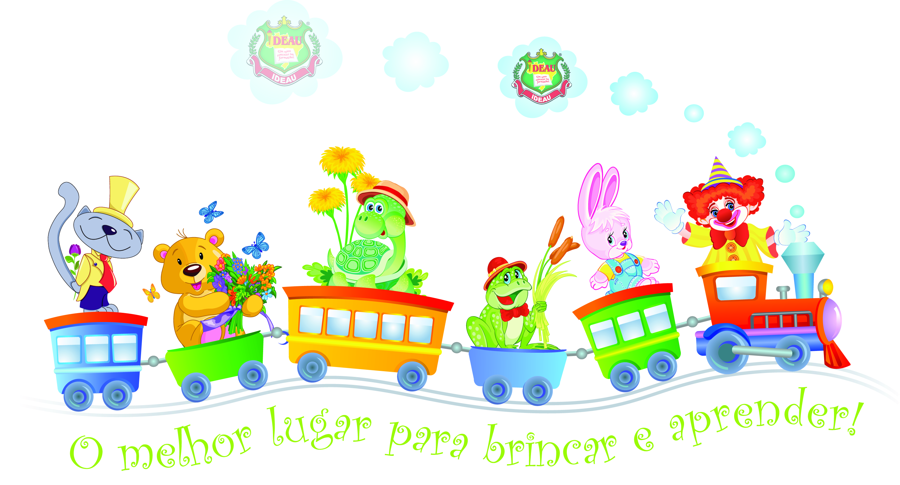
LISTA DE MATERIAL ESCOLAR 2021

ENSINO FUNDAMENTAL – 3º ANO

Lições que guiam sonhos!

NA MOCHILA:
- 3 cadernos (tipo brochura, grande, de 48 folhas), com margem, de preferência capa dura, identificados como Tema de aula, Tema de Casa e Produção Textual;
- 1 caderno de desenho grande, de preferência capa dura;
- 1 pasta com aba e elástico;
- 1 régua 30cm;
- 1 álcool gel;

ESTOJO com:
- 3 lápis, 1 apontador, 1 borracha, 1 tubo de cola 40gr, 1 tesoura sem ponta, de preferência Acrilex;
ESTOJO com:
- lápis de cor, canetinha e giz de cera curto;

Uma Sacola contendo:
- 1 bloco colegial pequeno para rascunho;
- 1 Gibi ou livro infantil;
- 1 Minidicionário de Português;
- 1 revista para recorte;
- 1 jogo de tinta guache;
- 1 pincel chato nº 8, 10 ou 12;
- 1 pano para limpar pincel;
- 1 jogo cola gliter;

LANCHEIRA: 1 toalha/guardanapo para o lanche; Squeeze ou um copo com bico com água; Bebida e Lanche;

Esta lista encontra-se disponível na Secretaria da Escola e no site www.ideau.com.br

O uso do UNIFORME COMPLETO é OBRIGATÓRIO para todos os dias de aula e atividades extraclasse e poderá ser adquirido na Loja de Uniformes da Escola.

IMPORTANTE:
- Dia 08/02/2021 - Início das aulas às 13h 10min;
- Dia 18/02/2021 – Reunião de Pais às 19h - A presença dos pais é imprescindível!
- Horário das aulas de 2ª a 6ª feira: 13h e 10min às 17h e 10min;
- A agenda escolar será fornecida pela escola no início do ano letivo;
- Identificar com o nome do estudante em todos os materiais e uniformes.

